Nama Anggota :

1. Fitri Cahya K (L200170110)
2. Sartika Rizky M (L200170118)
3. Agatha Febiananda P (L200170127)
4. Hafid Al Afaf (L200170134)
5. Judul Aplikasi

SISTEM INFORMASI WEBSITE JUAL BELI BERAS

1. Pendahuluan

Kehidupan manusia yang bermula dari keserhanaan kini menjadi kehidupan yang bisa dikategorikan sangat modern. Di era sekarang, segala sesuatu dapat diselesaikan secara praktis. Hal ini merupakan dampak yang timbul dari hadirnya teknologi. Dunia informasi ini seakan tidak terlepas dari teknologi. Teknologi lahir dari pemikiran manusia yang berusaha untuk mempermudah kegiatan kegiatan-kegiatannya yang kemudian diterapkan dalam kehidupan. Kini teknologi telah berkembang pesat dan semakin canggih seiring dengan perkembangan zaman, salah satu contoh yaitu website jual beli beras*.* Dengan adanya website jual beli beras yang dapat diakses oleh semua kalangan untuk membantu untuk melakukaan melakukan penjualan dan pembelian secara online.

Website ini merupakan teknologi berbasisi web yang dimana dapat membantu kinerja dari seluruh penjual dan pembeli dalam segala bidang mulai dari bidang pelayanan hingga bidang pemasaraan hingga transaksi. Pada dasar sistem yang diterapakan nanti akan bersifat friendly user, dimana website dapat mudah dimengerti dan dijalan oleh pengguna, Selain itu website ini juga jauh lebih interaktif karena website ini juga dapat mempengaruhi respon pengguan yang mengunjungi web ini seberapa besar.

1. Lingkup Aplikasi

Aplikasi web jual beli beras ini adalah sebuah teknologi jual beli transaksi secara online yang di peruntukan oleh semua kalangan. Website ini di bangun sesui dengan kemajuan teknologi untuk mempermudah pengguna melakukan kegiatan transaksi tanpa bertatap muka.

1. Teori Design

Teori desain menurut enurut Patrick Lynch (1995), Desain situs web yang baik yaitu menyeimbangkan struktur dan hubungan dari menu atau home page dengan halaman isi atau grafik dan dokumen yang  di-link.

Tujuannya membangun hierarki menu dan halaman yang berasa alami serta terstuktur yang baik bagi pemakai, dan tidak mengganggu pemakaian situs web atau menyesatkan mereka. Adapun hal yang terpenting dalam mendesain web, kita juga harus mempertimbangkan kesalahan-kesalahan yang mungkin terjadi pada saat membangun sebuah sistem.

1. Rancangan Antarmuka
2. Rancangan input

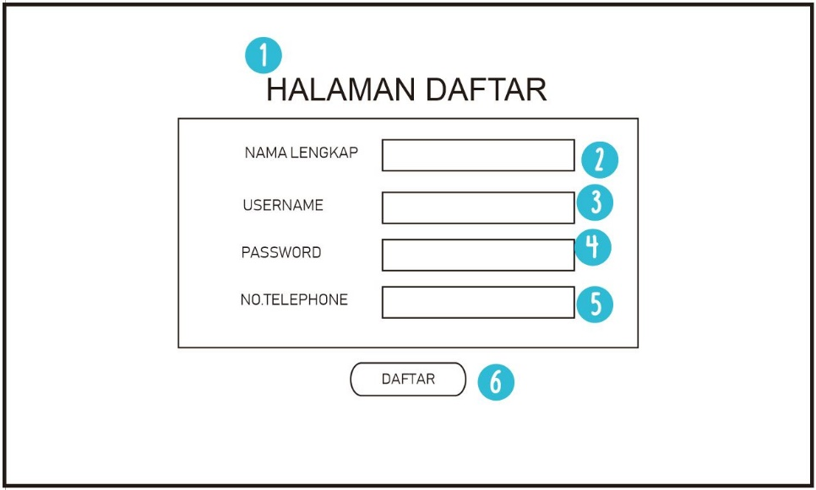

*Gambar 1. Rancangan antarmuka halaman daftar.*

Tampilan ini menunjukkan halaman pendaftaran pengguna baru. Yaitu dengan memasukkan nama lengkap, username, password, dan no.telephone.

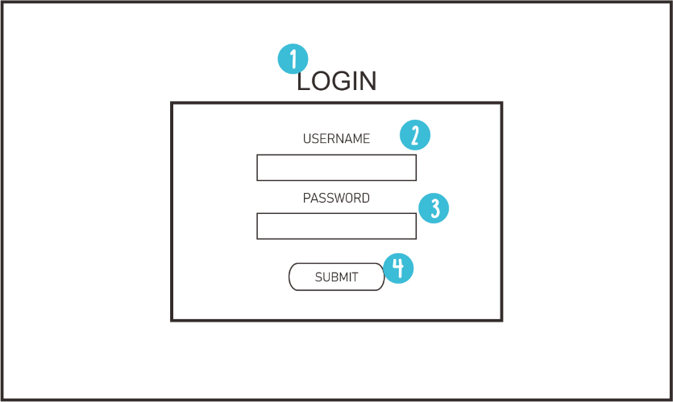

*Gambar 2. Rancangan antarmuka login.*

Tampilan ini menunjukkan halaman login pembeli, penjual maupun admin. Nah nanti dari ketiga user tersebut , usernamenya di beri ciri khusus agar tidak membingungkan sistem.

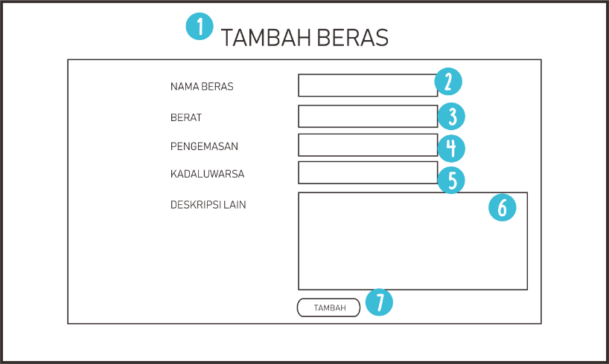

*Gambar 3. Rancangan antarmuka tambah beras.*

Tampilan ini menunjukkan halaman tambah beras. Halaman ini digunakan oleh penjual ketika ingin menjualkan berasnya. Data yang wajib dimasukkan antara lain nama, berat, tgl pengemasan, tgl kadaluwarsa dan diskripsi lain yang diperlukan.

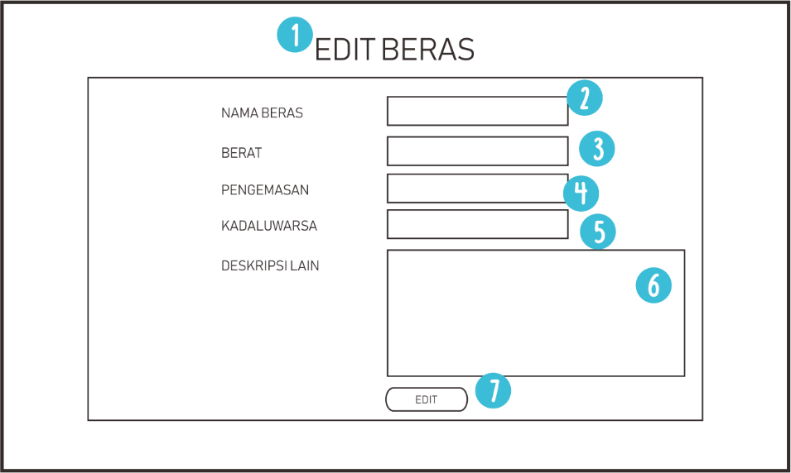

*Gambar 4. Rancangan antarmuka edit beras.*

Tampilan ini menunjukkan halaman edit beras. Halaman ini digunakan oleh penjual salah dalam memaskkan data kemudian dia ingin membenarkannya. Data yang wajib dimasukkan antara lain nama, berat, tgl pengemasan, tgl kadaluwarsa dan diskripsi lain yang diperlukan.

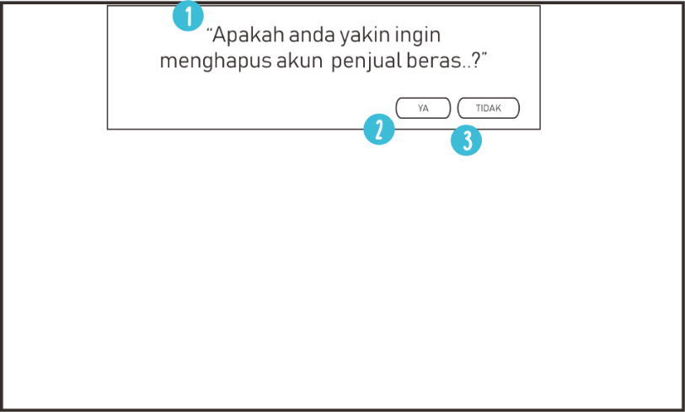

*Gambar 5. Rancangan antarmuka hapus akun penjual.*

Tampilan ini merupakan popup yang muncul ketika admin ingin menghapus akun penjual. Akan keluar 2 pilihan “Ya” atau “Tidak”, jika ya, maka penghapusan akan dilanjutkan, jika tidak penghapusan akan di batalkan

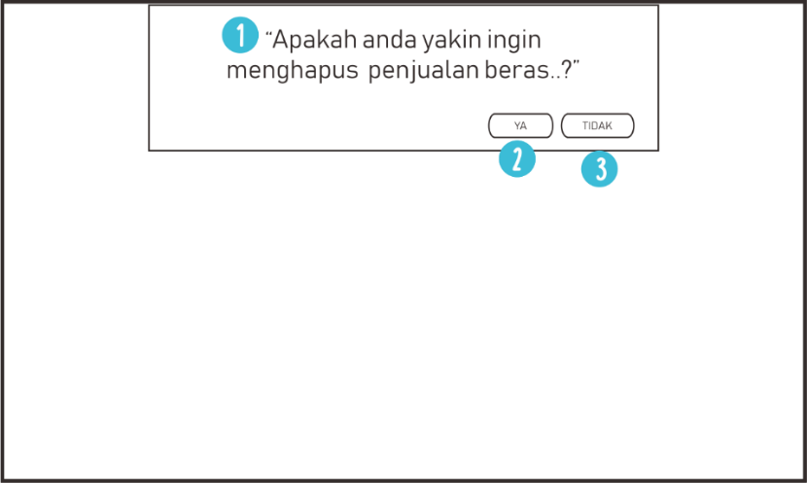

*Gambar 6. Rancangan antarmuka hapus data penjualan beras.*

Tampilan ini merupakan popup yang muncul ketika admin ingin menghapus akun penjual. Akan keluar 2 pilihan “Ya” atau “Tidak”, jika ya, maka penghapusan akan dilanjutkan, jika tidak penghapusan akan di batalkan

1. Rancangan output

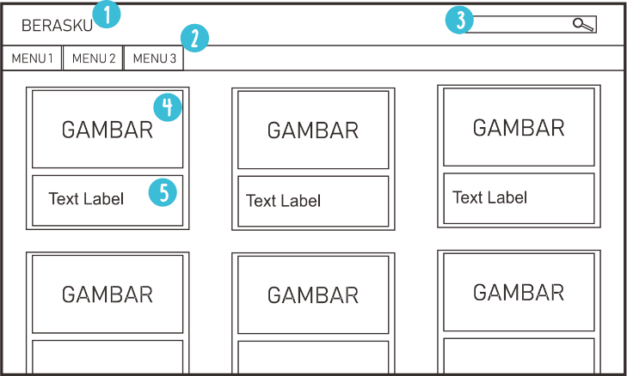

*Gambar 7. Halaman utama penjualan.*

Tampilan ini menunjukkan halaman utama dari web penjualan beras ini, halaman ini berisi thumbnail-thumbnail beras yang dijual. Thumbnail tersebut menampilkan gambar beras, deskripsi singkat dan harga. Pembeli akan mencari beras sesuai kebutuhannya.

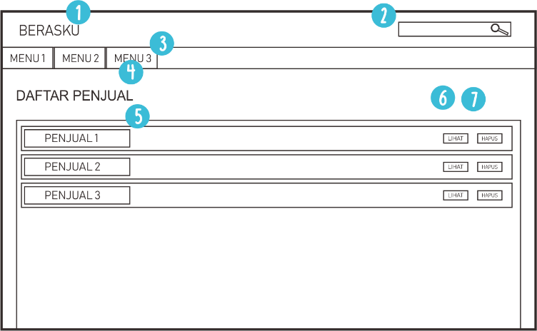

*Gambar 8. Rancangan antarmuka halaman admin.*

Tampilan ini menunjukkan halaman Admin. Halaman ini merupakan halaman yang digunakan oleh admin untuk mengelola website. Admin bisa melihat akun penjual dan menghapus akun penjual.

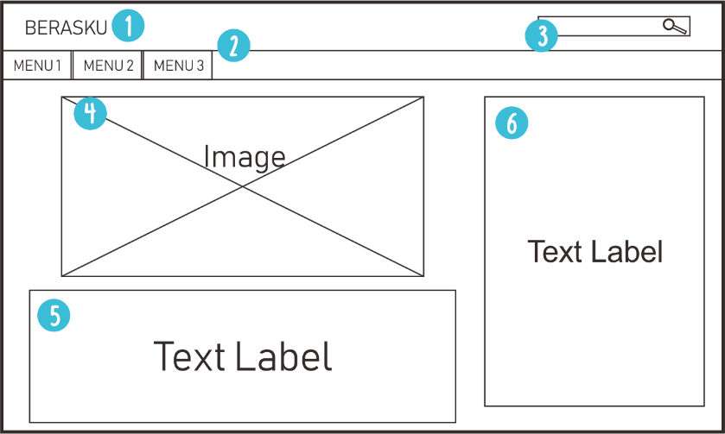

*Gambar 9. Rancangan antarmuka detail beras.*

Tampilan ini menunjukkan halaman detail beras. Berisi gambar yang lebih besar dan juga detail deskripsi yang lebih lengkap. Pembeli bisa lebih jelas dalam mengetahui informasi dari beras yang ingin dibelinya.

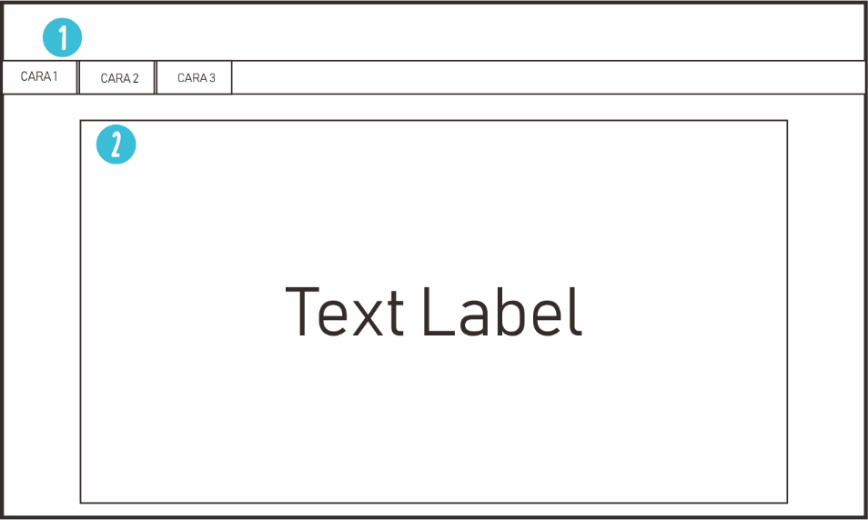

*Gambar 10. Rancangan antarmuka cara pembayaran.*

Tampilan ini menunjukkan halaman Cara pembayaran. Berisi informasi tatacarara pembayaran yang harus dilakukan oleh pembeli ketika sudah melakukan pembelian.

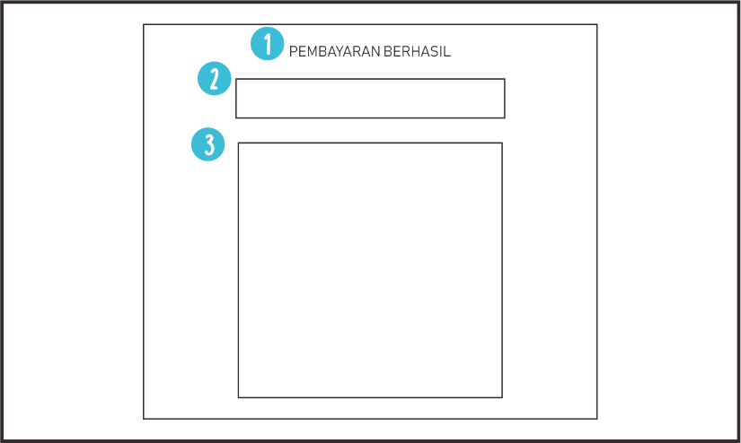

*Gambar 11. Rancangan antarmuka status pembayaran.*

Tampilan ini menunjukkan halaman status pembayaran. Halaman ini akan menampilkan status “TERBAYAR” jika pembeli sudah melakukan pembayaran. Berisi status pembayaran dan juga detail transaksi .

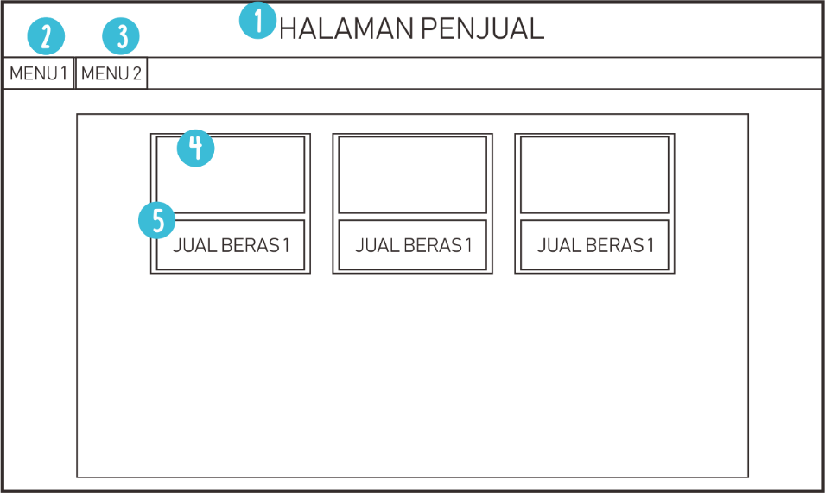

*Gambar 12. Rancangan antarmuka laman penjual.*

Tampilan ini menunjukkan halaman utama bagi penjual beras. Halaman ini berisi data beras beras yang sudah di jual.

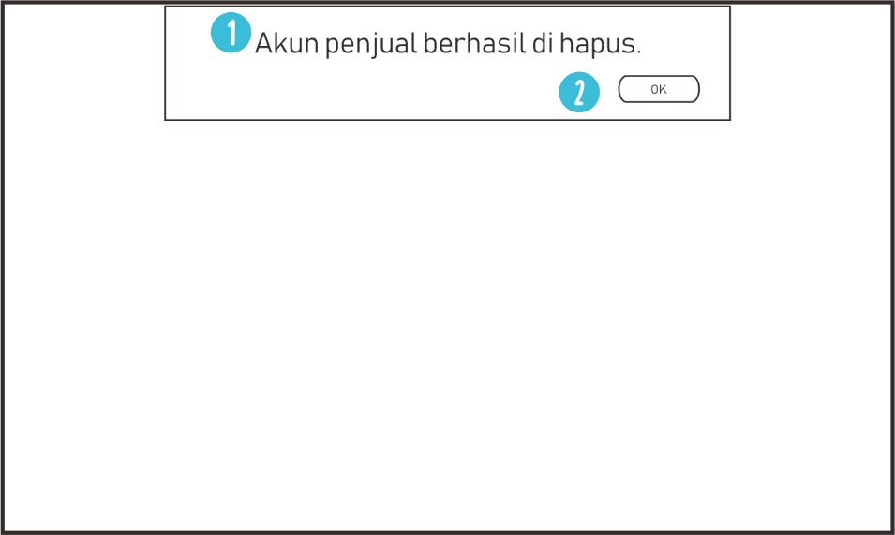

*Gambar 13. Rancangan antarmuka popup akun penjual yang berhasil dihapus.*

Tampilan ini merupakan popup yang muncul ketika akun penjual berhasil di hapus. Kemudian nanti ketika sudah selesai membaca informasinya kemudian klik ok

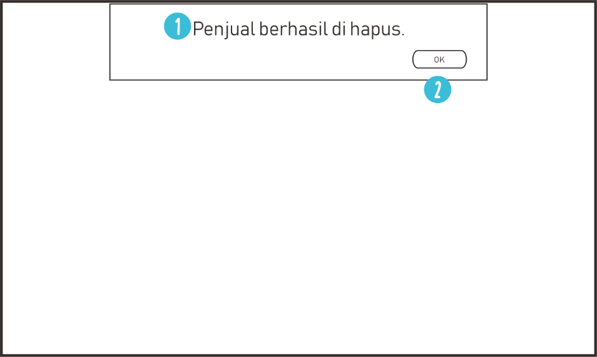

*Gambar 14. Rancangan antarmuka popup data penjualan beras berhasil dihapus.*

Tampilan ini merupakan popup yang muncul ketika akun penjual berhasil di hapus. Kemudian nanti ketika sudah selesai membaca informasinya kemudian klik ok

1. Rancangan Evaluasi

Rancanagn evaluasi menggunakan tenik Cognitive Walkthrough, suatu usaha yang dilakukan untuk mengenalkan teori psikologi kedalam bentuk informal dan subyektif atau dengan kata lain mempunyai tujuan untuk mengevaluasi perancangan dengan melihat seberapa besar dukungan yang diberikan ke pengguna untuk mempelajari beberapa tugas yang diberikan.

Pemrograman web jual beli beras yang merujuk pada user untuk meningkatkan pengetahuan terhadap dunia digital dan menumbuhkan rasa keinginan terhadap sesuatu yang mempunyai nilai yang besar. Pada system jual beli beras ini, dapat dilihat bagaimana user memilih dan memutuskan untuk mendapatkan suatu keinginan yang telah disediakan. Dalam proses kognitif oleh user dapat kita analisis bagaimana user menggunakan web ini untuk mencapai sesuatu yang diingikan secara lebih cepat. Dalam melakukan kegiatan jual beli beras terhadap system memberikan pengaruh terhadap pola pikir user untuk lebih memilih sesuatu yang yang sering di lakukan dan cenderung berulang-ulang.

1. Rancangan User Support

Pada sistem web jual beli beras ini menggunakan rancangan pendekatan Intelligent Help System, yang digunakan untuk memonitoring aktifitas user dan mengkonstruksikan model sesuai dengan user. Model ini termasuk pengalaman, preferences, kesalahan user atau kombinasi dari semuanya. Rancangan ini dapat membantu user untuk meminimalisir adanya kekeliruan penggunaan saat menggunakan website. Intelligent Help System lebih menarik karena jika terjadi suatu kesalahan lebih interaktif dibandingakan dengan pendekatan user support yang lain.